年产500吨TS280聚氨酯固化剂项目
竣工环境保护验收监测报告

（2018）国测 字第（B001）号

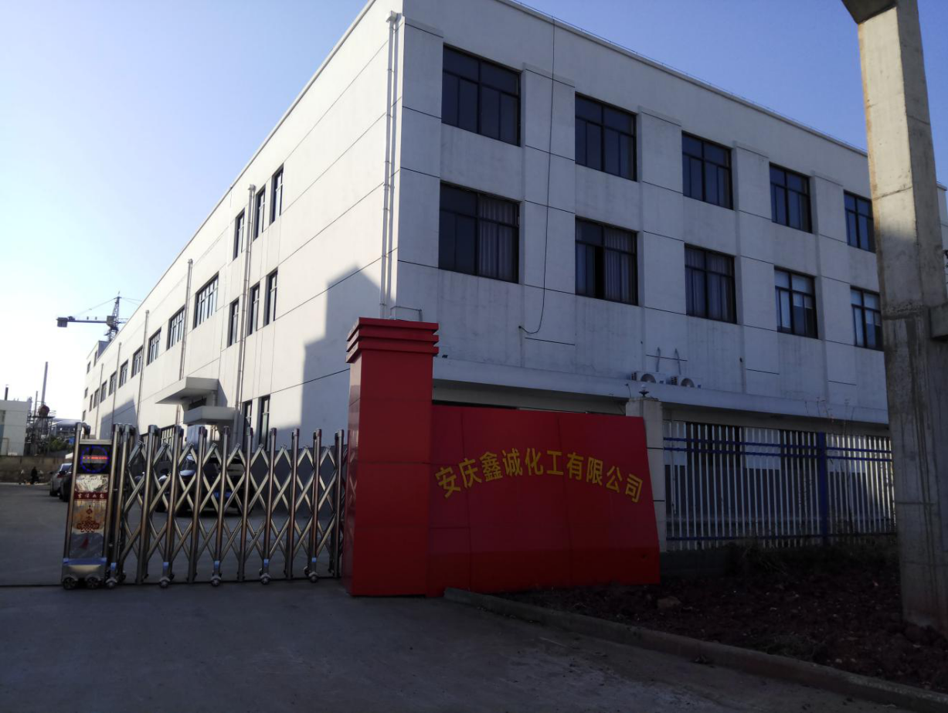
建设单位： 安庆鑫诚化工有限公司
编制单位： 安徽国测检测技术有限公司

二〇一八年五月
建设 单位： 安庆鑫诚化工有限公司
法人 代表： 陈爱军

编制 单位： 安徽国测检测技术有限公司
法人 代表： 虞玉莲
现场负责人：
报告 编写：
审 核：
签 发：

建设单位：安庆鑫诚化工有限公司
电 话：18768157278
传 真：/
邮 编：246000
地 址：安庆市大观区工业园

编制单位：安徽国测检测技术有限公司
电 话：0556-65165099
传 真：0556-65165099
邮 编：230001
地 址：合肥市庐阳区工投·兴庐产业园
3栋B区3楼

目 录
一、验收项目概况 1
二、验收依据 3
三、工程建设情况 4
四、环境保护设施 11
五、建设项目环境影响评价意见及环境影响评价批复的要求 16
六、验收执行标准 17
七、验收监测内容及结果分析 18
八、质量保证及质量控制 26
九、环境管理检查 29
十、环境风险防范设施落实情况 32
十一、验收监测结论与建议 34

- 验收项目概况
1.1 项目建设基本情况
项目名称：年产500吨TS280聚氨酯固化剂项目
项目性质：新建
建设单位：安庆鑫诚化工有限公司
建设地点：安庆市大观区工业园
建设审批部门：安庆大观经济开发区管理委员会经济发展局
建设审批文号：观开经 [2016]10号
行业类别及代码：化学原料及化学制品制造
建设时间：2016年04月
试生产时间：2017年06月
环评时间：2016年07月
环评报告表编制单位：江苏宏宇环境科技有限公司
环评审批单位：安庆市环境保护局
环评审批文号：环建函【2017】3号文
项目投资：项目总投资200万元，其中环保投资15万元，环保投资占总投资比例7.5%。

1.2 项目概况
安庆鑫诚化工有限公司租赁安庆市索隆新材料有限责任公司闲置厂房新建年产500吨TS280聚氨酯固化剂项目，公司地址位于安庆市大观区工业园，本项目已经于2016年8月10日取得了安庆大观经济开发区管理委员会经济发展局“关于开展项目入园前期工作的通知”（观开经 [2016]10号）。
《安庆鑫诚化工有限公司年产500吨TS280聚氨酯固化剂项目环境影响报告书》由江苏宏宇环境科技有限公司于2016年7月编制完成，并于2016年8月19日，安庆市环境保护局出具环建函[2017]3号《关于安庆鑫诚化工有限公司年产500吨TS280聚氨酯固化剂项目环境影响报告书的审批意见的函》对该项目进行了批复。
根据国务院第682号令《建设项目环境保护管理条例》，安庆鑫诚化工有限公司于2018年01月9日委托我公司对其项目进行环境保护验收监测，我单位于2018年01月10日派技术人员对该项目的建设内容、污染治理设施、污染物排放情况等进行了踏勘，编写验收监测方案。并于2018年1月11日～12日进行了现场监测。通过对该工程环保设施“三同时”执行情况和执行效果的检查，依据监测结果及国家有关标准，编制了本验收监测报告，为企业对该项目“三同时”验收提供依据。

- 验收依据
2.1 《建设项目竣工环境保护验收暂行办法》，国家环境保护部，2017年11月20日；
2.2 《建设项目竣工环境保护验收技术指南污染影响类 》，国家环境保护部，2017年09月29日（征求意见稿）；
2.3 国务院第682号令《建设项目环境保护管理条例》，2017年10月1日；
2.4中国环境监测总站验字[2005]188号《关于建设项目竣工环境保护验收监测工作污染事故防范环境管理检查工作的通知》；
2.5 环境保护部 环发[2012]77号《关于进一步加强环境影响评价管理防范环境风险的通知》
2.6 江苏宏宇环境科技有限公司于2016年7月编制《安庆鑫诚化工有限公司年产500吨TS280聚氨酯固化剂项目环境影响报告书》；
2.7 《关于安庆鑫诚化工有限公司年产500吨TS280聚氨酯固化剂项目环境影响报告的审批意见的函》（环建函[2017]3号），2017年1月10日；
2.8 建设项目环境保护验收监测委托书；
2.9 安庆鑫诚化工有限公司提供的其它资料。
- 工程建设情况
3.1工程基本情况
3.1.1工程地理位置
该项目位于安庆市大观区工业园厂区，位于安庆市索隆新材料有限责任公司内，项目所租赁的车间南面均为索隆新材料公司现有厂房、北面围墙外为中国石化第五建设公司基地，东侧为马路，马路以东为通显玻璃厂，西侧为宝红聚氨酯公司。地理位置见图3-1。
具体地理位置详见图3-1。
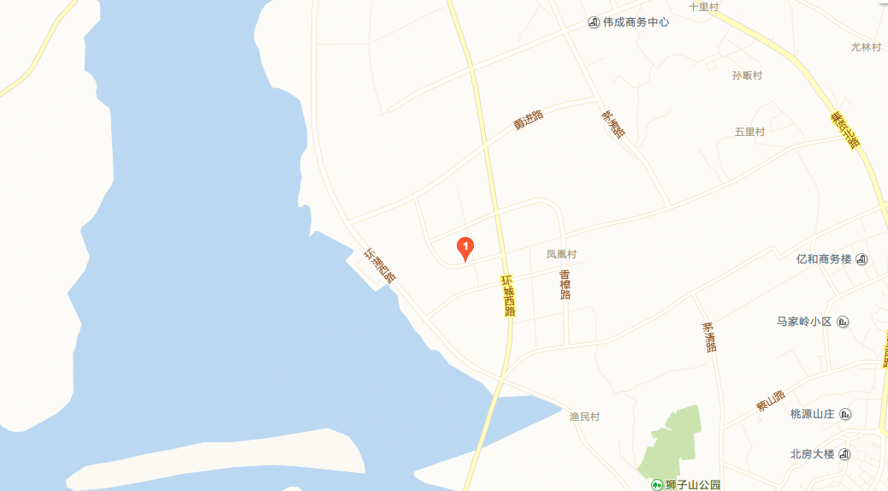
图3-1 建设项目地理位置图

项目所在地

3.1.2 项目工程概况
安庆鑫诚化工有限公司原环评项目包括《年产500吨TS280聚氨酯固化剂项目环境影响报告书》，经安庆市环保局文件（环建函[2017]3号）批复。本项目用地租赁安庆市索隆新材料有限责任公司闲置厂房、办公楼等，租赁内容包活闲置厂房1栋，面积4406.52㎡；办公楼30㎡，其余供电、消防、供水、排水等依托安庆市索隆新材料有限责任公司现有设施。
项目规划总平面布置情况见图3-2。
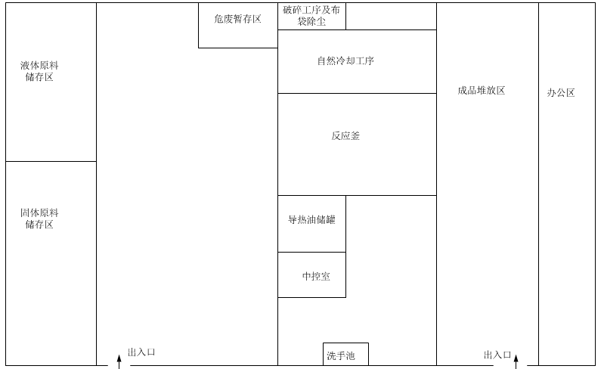
图3-2 建设项目平面布置图
3.2项目建设内容
项目建设内容见表3-1。
表3-1 项目建设内容一览表
工程类别 | 名称 | 环评内容 | 验收内容 | 备注
主体工程 | TS280聚氨酯固化剂生产线 | 购置反应釜、计量泵、破碎机等生产设备，经过聚合、破碎等，年产TS280聚氨酯固化剂：500吨/年。 | 年产TS280聚氨酯固化剂：500吨/年 | 安置于租赁的索隆材料3号生产车间内
辅助工程 | 办公区 | 租赁办公综合楼若干间，约30平方米。 | 约30平方米。 | 租赁索隆新材料
 | 应急事故池 | 收纳项目事故废水，容积180m^{3。} | 容积180m³ | 依托索隆新材料
储运工程 | 储存工程 | 异佛尔酮二异氰酸酯以独立原料桶装，三羟甲基丙烷、己内酰胺独立原料袋装的形式存储于原料仓库中。 | 异佛尔酮二异氰酸酯以独立原料桶装，三羟甲基丙烷、己内酰胺独立原料袋装的形式存储于原料仓库中 | 3号生产车间内
 | 运输工程 | 厂外运输为陆路运输，运输工具为汽车，由于项目所涉及的原辅物料涉及危险化学品，因此其运输均需要危险化学品专用运输车辆进行运输。 | 厂外运输为陆路运输，运输工具为汽车，由于项目所涉及的原辅物料涉及危险化学品，因此其运输均需要危险化学品专用运输车辆进行运输。
公用工程 | 给水 | 化工区市政给水管网供给。 | 化工区市政给水管网供给 | 依托安庆市索隆新材料有限公司
 | 排水 | 地面清洁废水、工艺废水、循环冷却水经废水收集池收集后经排放口排入厂区索隆公司废水收集池，办公区职工生活污水依托化粪池预处理后经厂区索隆公司废水收集池与地面清洁废水、工艺废水一并排入大观经济开发区城西污水处理厂处理，集中处理达到GB8978-1996一级标准后最终排入长江，年排水量386.7吨。 | 地面清洁废水、工艺废水、循环冷却水经废水收集池收集后经排放口排入厂区索隆公司废水收集池，办公区职工生活污水依托化粪池预处理后经厂区索隆公司废水收集池与地面清洁废水、工艺废水一并排入大观经济开发区城西污水处理厂处理，集中处理达到GB8978-1996一级标准后最终排入长江，年排水量386.7吨。
 | 供电 | 厂内电力供应统一纳入化工区供电网络。 | 厂内电力供应统一纳入化工区供电网络
环保工程 | 废气 | 生产线投料、反应釜、自然冷却废气分别收集后经活性炭吸附后由楼顶排气筒排放；粉碎工段产生少量的粉尘由布袋除尘器处理后由楼顶排气筒排气筒排放。 | 生产线投料、反应釜、自然冷却废气分别收集后经活性炭吸附后由楼顶排气筒排放；粉碎工段产生少量的粉尘由布袋除尘器处理后由楼顶排气筒排气筒排放 | 新建
 | 废水 | 地面清洁废水、工艺废水、循环冷却水经废水收集池收集后经排放口排入厂区索隆公司废水收集池，办公区职工生活污水依托化粪池预处理后经厂区索隆公司废水收集池与地面清洁废水、工艺废水一并排入大观经济开发区城西污水处理厂处理，本项目废水收集池大小4m³ | 地面清洁废水、工艺废水、循环冷却水经废水收集池收集后经排放口排入厂区索隆公司废水收集池，办公区职工生活污水依托化粪池预处理后经厂区索隆公司废水收集池与地面清洁废水、工艺废水一并排入大观经济开发区城西污水处理厂处理，本项目废水收集池大小48m³ | 新建本项目收集池收集、排污口部分依托索隆材料厂区收集池收集、厂区排污口
 | 噪声 | 选取低噪声设备，合理布局，对高噪设备采取隔声、消声措施 | 选取低噪声设备，合理布局，对高噪设备采取隔声、消声措施 | 新建
 | 固体废物 | 职工办公生活垃圾收集后交由环卫部门收集后集中处理。废原材料包装物、废活性炭、废导热油、反应釜冲洗废水及残渣等暂存厂内，委托有相关资质的危废处置公司进行无害化处理。危险废物临时贮存房面积20m²。 | 职工办公生活垃圾收集后交由环卫部门收集后集中处理。废原材料包装物、废活性炭、废导热油、反应釜冲洗废水及残渣等暂存厂内，委托有相关资质的危废处置公司进行无害化处理。危险废物临时贮存房面积20m²。 | 新建
地下水防渗措施 | 地下水 | 项目重点污染防治区主要包括危险废物临时贮存设施、原料仓库、事故应急池、废水收集池、污水收集运送管线和产污生产装置等区域。 | 项目重点污染防治区主要包括危险废物临时贮存设施、原料仓库、事故应急池、废水收集池、污水收集运送管线和产污生产装置等区域。 | 依托安庆市索隆新材料有限公司
风险防范措施 | 环境风险 | 物料以液相形式泄漏、逸散、流失，应对可能产生液相形式泄漏、逸散、流失的生产装置区及化学物品储存区域采取围堰设置，并考虑围堰的材质和防腐特性，同时依托索隆材料的污水事故池180m³。 | 物料以液相形式泄漏、逸散、流失，应对可能产生液相形式泄漏、逸散、流失的生产装置区及化学物品储存区域采取围堰设置，并考虑围堰的材质和防腐特性，同时依托索隆材料的事故池180m³。 | 部分新建+污水事故池依托安庆市索隆新材料有限公司

3.3 产品方案
3.3.1 产品方案
项目产品方案如下：
表3-2 产品方案一览表
序号 | 产品名称 | 单位 | 规模 | 备注
1 | TS280固化剂 | 吨/年 | 500 | 无色透明颗粒状，粒径＜8mm
3.3.2主要物料及能源消耗
本项目总体工程物料消耗见表3-3。
表3-3 主要原辅料及能源消耗
序号 | 材料名称 | 指标 | 单耗kg/t | 年耗量（t/a） | 储存方式 | 最大储存量
1 | 异佛尔酮二异氰酸酯  IPDI | 99.8% | 578.88 | 289.416t | 微黄色液体，桶装，200kg/桶 | 3000kg
2 | 三羟甲基丙烷  TMP | 99.9% | 123.00 | 61.502t | 白色晶体，袋装，25kg/袋 | 200kg
3 | 己内酰胺  CPL | 99.8% | 303.73 | 151.862t | 白色晶体，袋装，25kg/袋 | 500kg
4 | RP导热油 | / | / | 3000kg | 无损耗补充 | /
5 | 锡类化合物 | / | 0.3kg | 150kg | / | /
6 | 水 | / | / | 386.7t | / | /
7 | 电 | / | / | 14.4万kWh | / | /
3.3.3主要生产设备
本项目生产设备均为新建，见表3-4。
表3-4 项目主要生产设备一览表
序号 | 设备名称 | 型号/规格 | 数量 |  | 备注
 |  |  | 环评 | 验收
1 | 反应釜 | 1200L | 2台 | 2台 | /
2 | 计量泵 | KCB383 | 1台 | 1台 | 输送异佛尔酮二异氰酸酯IPDI
3 | 破碎机 | SCP | 1台 | 1台 | 8mm
4 | 不锈钢料盘 | 5*5*0.3m | 2台 | 2台 | /
5 | 导热油贮槽 | 3000L | 1台 | 1台 | /
6 | 包装设备 | / | 1套 | 1套 | /

3.4 工艺流程
3.4.1反应原理
在反应釜内，三羟甲基丙烷（TMP）中羟基（-OH）与异佛尔酮二异氰酸酯（IPDI）中伯异氰酸根（-N=C=O）发生交联反应，生成异佛尔酮二异氰酸酯异聚物，然后再恒温条件下，己内酰胺中（CPL，封闭剂）的氨基（-NH）与异佛尔酮二异氰酸酯异聚物中仲异氰酸根（-N=C=O）发生交联反应，生成一种含有相当数量氨基甲酸酯的聚合物（TS280）。
封闭剂的作用：由于异氰酸根（-N=C=O）性能不稳定，能与含活泼氢的化合物、水等发生化学反应。TS280反应生产过程中，利用己内酰胺中的氨基（-NH）与异佛尔酮二异氰酸酯异聚物中叔异异氰酸根（-N=C=O）反应，以达到消除产品中异氰酸根的作用，保证产品化学性能的稳定性。
3.4.2工艺流程简介
1.投料：本项目原料投料采取负压投料的方式，原料经真空泵负压抽入反应釜，投料产生的有机废气、粉尘尾气收集后活性炭吸附处理后外排。
2．混合反应：在反应釜中先计量泵入异佛尔酮二异氰酸酯（400.0kg/批次），然后人工投加三羟甲基丙烷（85.0kg/批次），采用电加热导热油，导热油加热反应釜，以导热油作为间接热介质，温度控制在50℃左右，反应约2h后投入己内酰胺（210.0kg/批次），再采用电加热，温度控制在120℃左右，反应约1.5h后停止加热。反应釜有机废气尾气经管道收集后进入冷凝装置冷凝后经活性炭吸附处理后外排，排气筒高度18m。
项目化学反应式归纳如下：
电辅热
3C₁₂H₁₈N₂O₂+C₆H₁₄O₃+3C₆H₁₁NO C₆₀H₁₀₁N₉O₁₂
3.自然冷却：反应完毕后，开启阀门，稠状物浆料经出料管放至不锈钢料盘中，采取自然冷却的方式，自然冷却历时3.5h。温度由120℃冷却到室温。自然冷却间安装集气罩，废气经管道收集至活性炭吸附处理后外排，排气筒高度18m。
4.粉碎：冷却后的物料进入8mm粉碎机中进行粉碎，然后计量包装入库，历时1h。

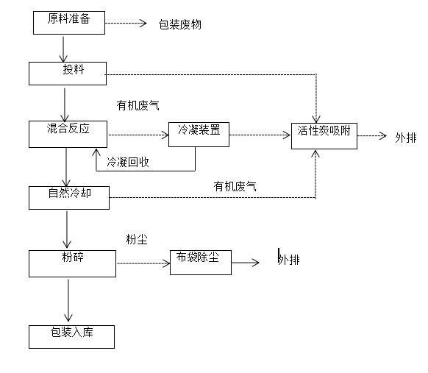图3-3 项目生产工艺流程图

3.5 验收范围
安庆鑫诚化工有限公司年产500吨TS280聚氨酯固化剂项目目前已完成环评的建设并投入生产，因此本次验收范围为年产500吨TS280聚氨酯固化剂项目相关主体工程、辅助工程、公用工程及环保工程。

- 环境保护设施
4.1 污染物治理/处置设施
安庆鑫诚化工有限公司年产500吨TS280聚氨酯固化剂项目建成投产后，对环境产生废气、噪声等污染。为有效控制生产过程中对周围环境的污染，该项目先后两次变更设计要求，采取以预防为主的方针，执行环保“三同时”制度，针对不同的污染源和污染物采取了相应的治理措施。
4.1.1 废水
本项目生产过程产生的废水车间地面保洁水、工艺废水、职工生活用水、循环冷却水。
生产废水和污水经污水收集池收集后经排放口排入索隆材料公司污水收集池，最终进入大观经济开发区城西污水处理厂；项目生活用水包括员工的洗手、饮用、便器冲洗等，依托索隆材料公司现有的化粪池预处理后排放。
4.1.2废气
项目的废气主要有：投料、混合反应和自然冷却工序产生的有机废气、粉碎工序产生的粉尘等，有机废气经活性炭吸附后由18m排气筒排放，粉碎工序粉尘收集后经布袋除尘器处理后由18m排气筒排放。
4.1.3 噪声
项目机械设备数量较少，大部分安置在厂房内，其中噪声值较高、对环境可能有影响的噪声源主要有搅拌机、破碎机、空压机、风机。公司加强设备维护，确保设备处于良好的运行状态，杜绝设备因不正常运转而产生高噪声现象。各类噪声源应采取相应的防治措施，确保厂界噪声达标，减轻周围环境影响。
4.1.4固体废弃物
项目营运期产生的固体主要有：
（1）一般固废
项目运营时产生的一般固体废物主要有：职工生活垃圾。
对一般固体废物项目单位拟采取的处置措施为：收集后交由环卫部门收集后集中处理。项目单位拟在厂区中部空旷处新建一座一般固废堆场，各一般固废在厂区临时贮存时按GB18599-2001《一般工业固体废物贮存、处置场污染控制标准》中的要求进行，贮存场防风、防雨
（2）危险固废
本项目产生的危险废物为：废化学品原材料包装物、废活性炭、废导热油、反应釜冲洗废水及残渣等。对危险废物项目单位拟采取的处置措施为：暂存厂内，定期委托安徽嘉朋特环保科技服务有限公司进行无害化处理。
4.2 其他环保设备
4.2.1 环保设施投资情况
建设项目总投资200万元，其中环保投资15万元，环保投资占总投资比例7.5%，用于尾气收集排放等各项环保设施建设。具体环保投资情况详见表4-1。
表4-1 项目环保投资一览表
序号 | 污染源  分类 | 采取的环保措施 | 主要工程内容 | 治理效果 | 投资  （万元）
1 | 大气  污染源 | 1套活性炭吸附装置，活性炭为颗粒状，年用量150公斤 | 活性炭吸附有组织 | 满足《恶臭污染物排放标准》GB14554-93中的恶臭污染物排放标准 | 10
 |  | 1套布袋除尘器 | 尾气捕集系统管网，布袋收尘 | 满足GB16297-1996《大气污染物综合排放标准》表2中二级
2 | 废水  污染源 | 废水收集池、排放口、生产装置区及原料储存区设置围堰 | 应急事故池、排污口规范化设施 | 满足园区污水处理厂接管标准 | 3
3 | 固体废物 | 废包装材料 | 危险容器及临时贮存场所 | 达到《危险废物贮存污染控制标准要求》 | 1
 |  | 废活性炭 | 临时贮存场所 | 暂存
 |  | 导热油 | 临时贮存场所 | 导热油生产过程中暂时无需更换
 |  | 反应釜冲洗废液残渣 | 临时贮存场所 | 定期委托有资质的单位处理
 |  | 生活垃圾 | 生活垃圾收集房 | /
4 | 噪声 | 吸声、隔音、减震、绿化 | 隔声、减振措施 | 厂界达到《工业企业厂界环境噪声排放标准》（GB12348-2008）中3类标准 | 1
合计 |  |  |  |  | 15

4.2.2 “三同时”落实情况
该项目根据《中华人民共和国环境保护法》、《建设项目环境保护管理条例》、《中华人民共和国环境影响评价法》的规定，编制了环境影响评价报告，工程竣工后向我公司提出了环保竣工验收监测申请。
环评中要求建设的环保设施实际完成及运行情况，环评中提出的污染治理措施和建议的落实情况，行政主管部门对项目的审批意见的落实等方面：
该项目各项措施落实情况较好，基本落实了环评报告和环评批复中提出的污染治理措施，具体落实情况见表4-2。

表4-3 建设项目“三同时”具体落实情况
污染因子 | 项目 | 环评要求 | 批复要求 | 实际落实情况
废水 | 生产废水  生活污水 | 项目各类废水通过索隆新材料有限公司污水处理设施处理后排放满足《城西污水处理厂接管标准》。 | 强化“雨污分流、污污分流”。项目各类废水通过索隆新材料有限公司污水处理设施处理后排放，废水排放执行索隆新材料污水防治措施。厂区内采取分区防渗措施，特殊区域参照《危险废物填埋污染控制标准》(GB18598-2001)要求、其他区域防渗措施参照《一般工业固体废物贮存、处置场污染控制标准》(GB18599-2001)要求落实。 | 建设雨污分流系统，生产废水及生活废水收集通过通过索隆新材料有限公司污水处理设施处理后排放满足《城西污水处理厂接管标准》。
废气 | 各类工艺废气 | 废气经活性炭吸附装置吸附后由18米高排气筒排放各类废气排放，执行《合成树脂工业污染物排放标准》(GB1572-2015)相关限值要求。 | 项目投料废气反应釜废气、自然冷却废气经活性炭吸附装置吸附后由18米高排气筒排放；加料粉尘经布袋除尘设施处理后由18米高排气筒排放。各类废气排放执行《合成树脂工业污染物排放标准》(GB1572-2015)相关限值要求。加强管理、规范操作，采取必要措施减少厂界无组织排放浓度限值。 | 废气经活性炭吸附装置吸附后由18米高排气筒排放；加料粉尘经布袋除尘设施处理后由18米高排气筒排放。各类废气排放执行《合成树脂工业污染物排放标准》(GB1572-2015)相关限值要求。
噪声 | 厂界噪声 | 选用低噪声设备，采取隔声减振措施，厂界噪声达符合《工业企厂界环境噪声排放标准》(GB12348-2008)中3类排放排限值要求。 | 厂区合理布局，高噪设备采取必要的减震、密闭措施,加强厂区绿化,规划操作，强化设备检修、维护。确保厂界噪声达符合《工业企业厂界环境噪声排放标准》(GB12348-2008)中3类排放排限值要求。 | 选用低噪声设备，采取隔声减振措施，高噪声设备均安置在室内。
固废 | 生活垃圾、  生产垃圾 | 生活垃圾，交由环卫部门处置。设置危废暂存间，危险固废均委托有资质单位处置。 | 生产过程中产生的废活性炭、反应釜冲洗废水及釜藏、废导热油属于危险废物，废包装桶交生产厂家回收再用，其他危险废物交有资质单位处理，危废厂区暂存应严格按照《危险废物贮存污染控制标准》(GB18597-2001)要求，设置危险废物识别标志，做好防风、防雨、防晒、防流失、防渗漏等工作。危险废物转运应按照《危险废物转移联单管理办法》办理转移报批手续。生活办公垃圾收集后交环卫部门处置。 | 配套建设了专用危险废物暂存间，危险废物的场所配备消防设备，且有专人负责管理。生活垃圾，交由环卫部门处置。
环境风险防范 | / | 废气、废水治理设施在设计、施工时，应严格按照工程设计规范要求进行，选用标准管材，并做必要的防腐处理。加强治理设施的运行管理和日常维护，发现异常应及时找出原因及时维修。事故池设置。 | 落实环境风险应急及防范措施。按要求建设4立方米的废水收集池。针对项目特点制定相应的环保应急预案并报备，同时加强演练,确保可行。 | 废气、废水治理设施在设计、施工时，严格按照工程设计规范要求进行，选用标准管材，并做了必要的防腐、防渗处理。厂区内单独设置了应急管网应。加强治理设施的运行管理和日常维护，发现异常应及时找出原因及时维修。设置事故池。按照分区防渗原则，项目危废暂存库、事故水收集沟、污水收集沟等均地面基础层均做了防渗处理。生产车间地面和事故池重点防渗。
清洁生产措施 |  | 加强岗位培训,促进节能降耗,减少污染物排放。成立清洁生产组织机构,定期进行清洁生产审核,不断提高清洁生产水平。 | 各连接处采用可靠的密封措施，强化装置间紧密联合,减少无组织排放废气造成的污染。加强岗位培训,促进节能降耗，减少污染物排放。成立清洁生产组织机构，定期进行清洁生产审核，不断提高清洁生产水平。 | 连接处采用可靠的密封措施，强化装置间紧密联合，减少无组织排放废气造成的污染。加强岗位培训，促进节能降耗，减少污染物排放。

五、建设项目环境影响评价意见及环境影响评价批复的要求
5.1建设项目项目环境影响评价结论（摘要）
（1）大气环境：本项目产生的废气主要为非甲烷总烃、粉尘处理后排放可满足《环境空气质量标准》(GB3095-2012)二级标准，本项目产生有机废气、粉尘对环境空气质量影响很小。营运期产生的粉尘在各环境敏感点均满足《环境空气质量标准》(GB3095-2012)二级标准，非甲烷总烃满足大气污染物综合排放标准详解，各废气对周围环境敏感点影响小。
（2）声环境：项目投产后，由于采取了消声、隔声、距离衰减等措施，设备噪声对各厂界声环境影响符合GB12348-2008《工业企业厂界环境噪声排放标准》中的3类标准要求，对区域声环境质量影响较小。
（3）水环境：项目排水采用雨污分流，清污分流制。雨水收集后排入园区雨水管网，项目废水主要为地面保洁废水、工艺废水、循环冷却水和职工生活污水。地面保洁废水、工艺废水、循环冷却水经废水收集池收集后排入厂区索隆公司废水收集池，办公区职工生活污水依托化粪池预处理后经厂区索隆公司废水收集池与地面清洁废水、工艺废水、循环冷却水一并排入大观经济开发区城西污水处理厂处理，送至城西污水处理厂处理达到GB8978-1996《污水综合排放标准》一级标准后排入长江。
（4）固体废物：项目营运期的固体废物主要有生产过程中产生的废活性炭、废原材料包装物、废导热油、反应釜冲洗废水及残渣、职工生活垃圾。废活性炭、废化学品包装物、废导热油、反应釜冲洗废水及残渣，暂存厂内，委托有相关资质的危废处置公司进行无害化处理。运营期职工生活垃圾委托园区环卫部门统一清运处理。危险废物临时地建设满足GB18597-2001《危险废物贮存污染控制标准》及其2013年修改单中的要求。
5.2环评批复
环境影响报告批复见附件2。

六、验收执行标准
6.1废水排放执行《城西污水处理厂接管标准》；
6.2混合工艺废气执行《合成树脂工业污染物排放标准》GB31572-2015 表4；《合成树脂工业污染物排放标准》GB31572-2015 表9 ；
6.3厂界噪声执行（GB12348-2008）《工业企业厂界环境噪声排放标准》中3类区标准；
6.4一般固废暂存执行《一般工业固体废物贮存、处置污染控制标准》（GB18599-2001）；危险固废执行《中华人民共和国固体废物污染环境防治法》中的特别规定和《危险废物贮存污染控制标准》（GB18597-2001）的要求；
6.5控制标准详见表6-1。
表6-1 控制标准限值一览表
类别 | 项目 | 执行标准 | 污染排放标准值
废水 | pH | 城西污水处理厂接管标准 | 6-9
 | CODcr |  | 500 mg/l
 | SS |  | 400mg/l
 | 五日生化需氧量 |  | 300mg/l
 | 氨氮 |  | 50 mg/l
废气 | / | 《合成树脂工业污染物排放标准》GB31572-2015  表4  《合成树脂工业污染物排放标准》GB31572-2015 表9 | 排放高度（m） | 最高允许排放浓度（mg/m3） | 最高允许排放速率（kg/h）
 | 粉尘 |  | 18 | 30 | /
 | 非甲烷总烃 |  |  | 100 | /
噪声 |  | 《工业企业厂界环境噪声排放标准》（GB12348-2008）中3类标准 | 昼间 65 dB(A)  夜间 55 dB(A)
固废 |  | 《一般工业固体废物贮存、处置污染控制标准》（GB18599-2001）  《危险废物贮存污染控制标准》（GB18597-2001）

七、验收监测内容及结果分析
安徽国测检测技术有限公司按照《安庆鑫诚化工有限公司年产500吨TS280聚氨酯固化剂项目竣工环境保护验收监测方案》，于2018年01月11～12日对该项目进行了现场监测。
7.1 验收监测期间工况分析
按设计年产500吨产品，年开工300天核算生产负荷。验收监测期间，01月11～12日，日均生产1.3吨产品，设计日均产量1.6吨，达到设计产量的80%，满足验收监测工况要求。
7.2 物料消耗情况分析
验收监测期间，项目水日均耗量为1.6613t，项目产生的污水经污水管道收集到厂区污水处理站，处理后排入长江，经调查，项目日产生污水约1.289t 。项目水平衡图见图7-1 。
图7-1 项目全厂水平衡图 单位：m³/a
7.3 废水监测
7.3.1废水监测内容
本次验收监测在项目的厂区污水处理站总排口设废水测点，废水测点监测项目为pH、化学需氧量、悬浮物、氨氮、五日生化需氧量。监测频次为3次/天，共测2天。
7.3.2 废水监测结果及分析
验收监测期间，项目日用水1.6613t，日产生废水约1.289t，定期排入厂区污水处理站处理。2018年01月11～12日，安徽国测检测技术有限公司在对该项目废水排放达标情况进行了监测。监测结果见表7-1。
表 7-1 废水监测数据一览表：
样品名称  检测项目 |  | pH | 化学需氧量 | 氨氮 | 悬浮物 | 五日生化需氧量
总排口2018.01.11 | 1次值 | 8.00 | 19 | 0.132 | ND | 4.5
 | 2次值 | 8.01 | 18 | 0.134 | ND | 3.7
 | 3次值 | 7.93 | 20 | 0.147 | 9 | 5.1
 | 平均值 | 7.98 | 19 | 0.138 | — | 4.4
总排口  2018.01.12 | 1次值 | 8.02 | 18 | 0.124 | ND | 4.0
 | 2次值 | 7.98 | 20 | 0.147 | 7 | 4.8
 | 3次值 | 8.00 | 19 | 0.139 | ND | 4.8
 | 平均值 | 8.00 | 19 | 0.137 | — | 4.5
标准限值 |  | 6－9 | 500 | 50 | 400 | 300
是否达标 |  | 达标 | 达标 | 达标 | 达标 | 达标
执行标准 |  | 《城西污水处理厂接管标准》
备注 |  | 以上项目数据pH为无量纲，其余单位均为mg/L，  “ND”表示未检出，悬浮物的检出限4mg/L。
监测结果显示，项目总排口排放的污水各项指标2天的日均值均符合《城西污水处理厂接管标准》 标准浓度限值。
7.4 废气监测
7.4.1 废气监测内容
有组织废气
自然冷却排口及粉碎工序：在废气收集设施处理后各设1个监测点位◎1#、◎2#，采样频次为3次/周期，采样周期为2个，监测项目为烟尘的排放浓度和排放速率，同时监测排气筒高度。
无组织废气
本次验收监测的无组织废气在上风向厂界外布设1个对照点◎1，下风向厂界外布设3个监控点◎2、◎3和◎4， 监测项目为颗粒物，监测频次为3次/天，共测2天。监测点位根据当天的气象条件现场布设，同时监测风向、风速、气温等气象参数；布设点位时，应该以无组织排放源上风向2-50m范围内设参考点，排放源下风向2-50m范围内设监测点，周界外浓度最高点一般设于排放源下风向的单位周界外10m范围内。
7.4.2 废气监测结果及分析
表 7-2 有组织废气监测结果一览表
有组织废气监测结果（2018.01.11）：
污染源名称 | 检测项目 | 计量  单位 | 检测结果 |  |  |  | 标准限值 | 达标率%
 |  |  | 1次值 | 2次值 | 3次值 | 平均值
自然  冷却  排气筒出口 | 排气筒高度 | m | 18 | 18 | 18 | 18 | — | 100
 | 监测截面积 | ㎡ | 0.096 | 0.096 | 0.096 | 0.096 | —
 | 烟气温度 | ℃ | 7 | 9 | 10 | 9 | —
 | 烟气流速 | m/s | 5.9 | 4.9 | 6.6 | 5.8 | —
 | 标态流量 | Nm³/h | 2008 | 1651 | 2238 | 1966 | —
 | 粉尘浓度 | mg/m³ | 3.75 | 4.62 | 2.95 | 3.77 | 30
 | 粉尘速率 | kg/h | 7.53×10⁻³ | 7.63×10⁻³ | 6.60×10⁻³ | 7.41×10⁻³ | —
 | 非甲烷总烃浓度 | mg/m³ | 1.68 | 2.16 | 2.06 | 1.97 | 100
 | 非甲烷总烃速率 | kg/h | 3.37×10⁻³ | 3.57×10⁻³ | 4.61×10⁻³ | 3.87×10⁻³ | —
粉碎  工序  排气筒出口 | 排气筒高度 | m | 18 | 18 | 18 | 18 | —
 | 监测截面积 | ㎡ | 0.071 | 0.071 | 0.071 | 0.071 | —
 | 烟气温度 | ℃ | 4 | 4 | 5 | 4 | —
 | 烟气流速 | m/s | 3.9 | 3.7 | 3.7 | 3.8 | —
 | 标态流量 | Nm³/h | 991 | 947 | 947 | 2448 | —
 | 粉尘浓度 | mg/m³ | 8.20 | 9.45 | 9.45 | 9.11 | 30
 | 粉尘速率 | kg/h | 8.13×10⁻³ | 8.95×10⁻³ | 8.95×10⁻³ | 8.67×10⁻³ | —
 | 非甲烷总烃浓度 | mg/m³ | 1.38 | 1.65 | 2.47 | 1.83 | 100
 | 非甲烷总烃速率 | kg/h | 1.37×10⁻³ | 1.56×10⁻³ | 2.34×10⁻³ | 1.76×10⁻³ | —
执行标准 |  | 《合成树脂工业污染物排放标准》GB31572-2015 表4

有组织废气监测结果（2018.01.12）：
污染源名称 | 检测项目 | 计量  单位 | 检测结果 |  |  |  | 标准限值 | 达标率%
 |  |  | 1次值 | 2次值 | 3次值 | 平均值
自然  冷却  排气筒出口 | 排气筒高度 | m | 18 | 18 | 18 | 18 | — | 100
 | 监测截面积 | ㎡ | 0.096 | 0.096 | 0.096 | 0.096 | —
 | 烟气温度 | ℃ | 10 | 11 | 11 | 11 | —
 | 烟气流速 | m/s | 7.2 | 7.0 | 7.2 | 7.1 | —
 | 标态流量 | Nm³/h | 2423 | 2333 | 2426 | 2394 | —
 | 粉尘浓度 | mg/m³ | 3.55 | 2.04 | 3.14 | 2.91 | 30
 | 粉尘速率 | kg/h | 8.60×10⁻³ | 4.76×10⁻³ | 7.62×10⁻³ | 6.97×10⁻³ | —
 | 非甲烷总烃浓度 | mg/m³ | 2.00 | 2.26 | 2.34 | 2.20 | 100
 | 非甲烷总烃速率 | kg/h | 4.85×10⁻³ | 5.27×10⁻³ | 5.68×10⁻³ | 5.27×10⁻³ | —
粉碎  工序  排气筒出口 | 排气筒高度 | m | 18 | 18 | 18 | 18 | —
 | 监测截面积 | ㎡ | 0.071 | 0.071 | 0.071 | 0.071 | —
 | 烟气温度 | ℃ | 11 | 10 | 11 | 11 | —
 | 烟气流速 | m/s | 3.6 | 3.6 | 3.6 | 3.6 | —
 | 标态流量 | Nm³/h | 925 | 912 | 925 | 921 | —
 | 粉尘浓度 | mg/m³ | 8.07 | 11.3 | 7.20 | 8.86 | 30
 | 粉尘速率 | kg/h | 7.46×10⁻³ | 1.03×10⁻² | 6.66×10⁻³ | 8.16×10⁻³ | —
 | 非甲烷总烃浓度 | mg/m³ | 1.16 | 1.55 | 1.77 | 1.49 | 100
 | 非甲烷总烃速率 | kg/h | 1.07×10⁻³ | 1.41×10⁻³ | 1.64×10⁻³ | 1.37×10⁻³ | —
执行标准 |  | 《合成树脂工业污染物排放标准》GB31572-2015 表4
监测结果表明：自然冷却处理设施排气筒高18m，粉碎设处理设施排气筒高18m，达到标准要求高度。废气验收监测期间有组织排放粉尘的排放浓度和排放速率均低于合成树脂工业污染物排放标准》GB31572-2015 表4有组织排放监控浓度限值要求；有组织排放非甲烷总烃的排放浓度和排放速率均低于合成树脂工业污染物排放标准》GB31572-2015 表4有组织排放监控浓度限值要求。

表 7-3 无组织废气监测结果一览表
无组织废气监测结果（2018.01.11）：
检测项目  测点位置 | 粉尘（mg/m³） |  |  | 非甲烷总烃（mg/m³） |  |  | 温度  ℃ | 湿度  % | 大气压kPa | 风速m/s | 风向
 | 1次值 | 2次值 | 3次值 | 1次值 | 2次值 | 3次值
O1 上风向 | 0.330 | 0.331 | 0.348 | 1.20 | 1.09 | 1.13 | 8.0 | 50 | 103.3 | 1.6 | 东北
O2 下风向 | 0.400 | 0.400 | 0.365 | 1.59 | 1.22 | 1.49 | 8.3 | 50 | 103.3 | 1.4 | 东北
O3 下风向 | 0.382 | 0.383 | 0.418 | 2.20 | 1.21 | 1.87 | 8.6 | 51 | 103.3 | 1.5 | 东北
O4 下风向 | 0.400 | 0.383 | 0.400 | 1.61 | 1.68 | 1.73 | 8.5 | 51 | 103.3 | 1.5 | 东北
标准限值 | 1.0 |  |  | 4.0 |  |  | — | — | — | — | —
最大值 | 0.418 |  |  | 2.20
是否达标 | 达标 |  |  | 达标 |  |  | — | — | — | — | —
执行标准 | 《合成树脂工业污染物排放标准》GB31572-2015 表9
无组织废气监测结果（2018.01.12）：
检测项目  测点位置 | 粉尘（mg/m³） |  |  | 非甲烷总烃（mg/m³） |  |  | 温度  ℃ | 湿度  % | 大气压kPa | 风速m/s | 风向
 | 1次值 | 2次值 | 3次值 | 1次值 | 2次值 | 3次值
O1 上风向 | 0.347 | 0.330 | 0.330 | 1.37 | 1.39 | 1.37 | 3.1 | 47 | 103.5 | 2.1 | 东北
O2 下风向 | 0.382 | 0.400 | 0.400 | 1.57 | 1.43 | 1.57 | 4.1 | 47 | 103.5 | 2.3 | 东北
O3 下风向 | 0.417 | 0.400 | 0.383 | 1.69 | 1.50 | 1.70 | 4.3 | 46 | 103.5 | 2.2 | 东北
O4 下风向 | 0.382 | 0.382 | 0.382 | 1.40 | 1.40 | 1.96 | 4.0 | 46 | 103.5 | 2.2 | 东北
标准限值 | 1.0 |  |  | 4.0 |  |  | — | — | — | — | —
最大值 | 0.417 |  |  | 1.96
是否达标 | 达标 |  |  | 达标 |  |  | — | — | — | — | —
执行标准 | 《合成树脂工业污染物排放标准》GB31572-2015 表9
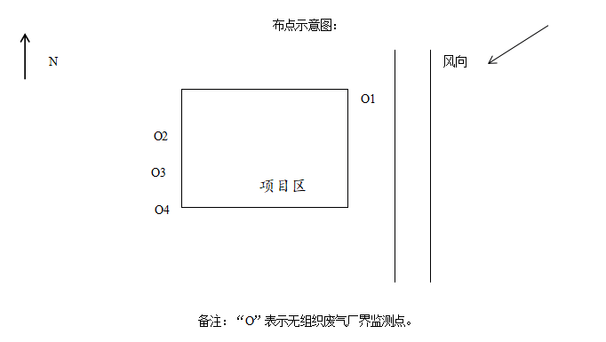
监测结果表明：验收监测期间无组织排放颗粒物及非甲烷总烃浓度最大值均低于《合成树脂工业污染物排放标准》GB31572-2015 表9的无组织排放监控浓度限值的要求。
7.5 噪声监测
7.5.1 噪声监测内容
在本项目东、南 、西、北厂界各布设一代表性噪声监测点位▲1、▲2、▲3、▲4。昼间测1次，共测2天。噪声点位示意图见图7-2。
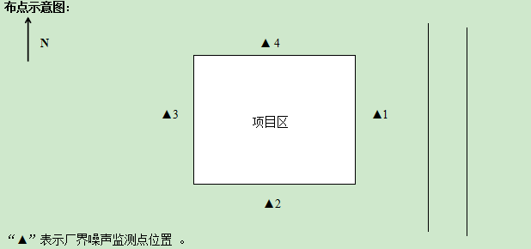
图 7-2 噪声监测点位示意图
7.5.2 噪声监测结果及分析
表 7-4 噪声监测结果（ 单位： dB(A)）
厂界噪声质量现状监测结果（2018.01.12）：
测点编号 | 监测位置 | 主要声源 | 测点距声源距离（m） | 等效声级dB（A） | 测点风速(m/s)
 |  |  |  | 昼间 | 昼间
1 | 东厂界外1m | / | / | 56.4 | 1.6
2 | 南厂界外1m | / | / | 53.3 | 1.5
3 | 西厂界外1m | / | / | 55.8 | 1.4
4 | 北厂界外1m | 鼓风机 | / | 57.4 | 1.5
标准限值 |  |  |  | ≤65 | /
执行标准 | 《工业企业厂界环境噪声排放标准》GB12348-2008 3类

厂界噪声质量现状监测结果（2018.01.13）：
测点编号 | 监测位置 | 主要声源 | 测点距声源距离（m） | 等效声级dB（A） | 测点风速(m/s)
 |  |  |  | 昼间 | 昼间
1 | 东厂界外1m | / | / | 59.6 | 2.1
2 | 南厂界外1m | / | / | 54.7 | 2.1
3 | 西厂界外1m | / | / | 56.0 | 2.2
4 | 北厂界外1m | 鼓风机 | / | 58.8 | 2.3
标准限值 |  |  |  | ≤65 | /
执行标准 | 《工业企业厂界环境噪声排放标准》GB12348-2008 3类
监测结果表明：验收监测期间，该项目各厂界噪声监测点位昼间噪声均小于《工业企业厂界环境噪声排放标准》GB12348-2008 3类标准限值。
7.6 固体废弃物
本次监测过程中，完成了对各种固体废弃物和危险废物的产生量进行统计，和处置去向调查。
固体废物实行分类收集、分类储存。一般工业固体废物作废品外卖，废包装桶交供应商回收，不合格品外卖综合利用。危险废物统一交由安徽嘉朋特环保科技服务有限公司处理处置；生活垃圾交当地环卫部门运走填埋处理。
表7-5 项目固体废物处置情况一览表
编号 | 名称 | 分类编号 | 产生量 | 处理或处置方式 | 排放量
S1 | 废活性炭 | HW49（900-041-49）其他废物 | 0.3174t/a | 除旧包装桶（约2.5吨/年）由供货商回收再利用外，其他危废定期送有相关资质的危废处置公司进行无害化处理 | 0t/a
S2 | 化学品废包装物 | HW49（900-041-49）其他废物 | 2.642t/a |  | 0t/a
S3 | 反应釜冲洗废水及残渣 | HW13（265-103-13）有机树脂类废物 | 0.505t/次 | 暂无产生，产生后委托有资质的单位处理 | 0t/a
S4 | 导热油 | HW10（900-010-10）多氯（溴）联苯类废物 | 3t/次 | 根据生产检测情况，生产过程导热油无需更换 | 0t/a
S5 | 生活垃圾 | 一般固废 | 1.2t/a | 环卫部门收集处理 | 0t/a

7.7 总量控制核查
根据安庆市环保局环建函[2017]3号，项目废水总量控制指标纳入城西污水处理厂，不再单独下达控制指标。根据核算，非甲烷总烃总量为1.37×10⁻³t/a。

- 质量保证及质量控制
严格按照《固定源废气检测技术规范》（HJ/T 397-2007）、《固定污染源检测质量控制和质量保证技术规范》（HJ/T 373-2007）的要求，对污染源监测的全过程进行质量控制。检测期间，同步调查（记录）生产状况、产品产量、环保设施运行状况，保证检测期间生产负荷在规定范围内和环保设施处于正常运行状态。

8.1 监测分析方法
表8-1 采样、 监测分析方法及依据
检测内容 | 检测项目 | 检测依据及方法 | 备注
废水 | pH | GB 6920-1986 水质 pH值的测定 玻璃电极法 | /
 | COD | HJ 828-2017水质 化学需氧量的测定 重铬酸盐法 | /
 | SS | GB 11901-1989 水质 悬浮物的测定 重量法 | /
 | 氨氮 | HJ 535-2009 水质 氨氮的测定 纳氏试剂分光光度法 | /
 | 五日生化需氧量 | HJ 505-2009 水质 五日生化需氧量（BOD5）的测定 稀释与接种法 | /
废气 | 颗粒物 | 《空气和废气监测分析方法》（第四版）重量法 第五篇第三章（一） | /
 | 非甲烷总烃 | HJ/T 38-1999 固定污染物排气中非甲烷总烃的测定 气相色谱法
噪声 | 厂界噪声 | GB12348-2008 工业企业厂界环境噪声排放标准 | /

8.2 监测仪器和人员
所用监测仪器设备经安徽省迈特瑞杰测控科技有限公司计量检定，并在检定有效期内使用；所有监测采样分析人员均经培训持证上岗。
监测仪器使用情况详见表8-2。

表8-2 监测仪器使用情况
检测  内容 | 检测项目 | 监测仪器 |  | 备  注
 |  | 仪器设备型号 | 实验室编号
废水 | COD | 标准COD消解器HCA-100 | EAA-003 | 已  计  量
 | SS | 电热鼓风干燥器101-2 | EAA-001
 |  | 电子分析天平FA1004 | EAA-029
 | 氨氮 | 可见分光光度计722G | EAA-014
 | PH | pH计PHS-3C | EAA-022
 | 生化需氧量 | 溶解氧仪JPSJ-605型 | EAA-031
 |  | 生化培养箱SPX-250BH-Ⅱ | EAA-027
废气 | 有组织粉尘 | 崂应自动烟尘（气）测试仪3012H | GCM-017
 |  | 电热鼓风干燥器101-2 | EAA-001
 |  | 电子分析天平FA1004 | EAA-029
 | 非甲烷总烃 | 崂应自动烟尘（气）测试仪3012H | GCM-017
 |  | 气相色谱仪GC-9560 | EAA-042
 | 无组织颗粒物 | 铭为大气颗粒物综合采样器ME5701 | GCM-039、GCM-040、  GCM-041、GCM-042
 |  | 恒温恒湿培养箱LHS-80 | EAA-048
 |  | 电子分析天平FA1004 | EAA-029
噪声 | 厂界噪声 | 多功能声级计AWA6228型 | GCM-019

8.3 监测质量保证
验收监测的采样记录及分析测试结果，按国家标准和监测技术规范有关要求进行数据处理和填报，并按规定进行三级审核。
8.3.1 废水检测
水样的采集、运输、保存、实验室分析和数据计算的全过程均按《环境水质监测质量保证手册》（第四版）的要求进行。采样过程采集了平行样；实验室分析过程使用标准物质，采用空白实验、平行样测定、加标回收率测定等。废水检测质量保证详见表8-3，质控数据分析详见表8-4。

表8-3 废水检测质量保证
项目 | 样品数 | 质控样 |  | 平行样 |  |  | 加标回收
 |  | 数量 | 合格率（%） | 数量 | 检查率（%） | 合格率（%） | 数量 | 合格率（%）
COD | 6 | 1 | 100 | 2 | 33.3 | 100 | / | /
氨氮 | 6 | 1 | 100 | 2 | 33.3 | 100 | / | /

表8-4 废水监测质控数据分析（单位：mg/L）
项目 | 采样时间 | 质控编号 | 质控标准值 | 不确定度 | 实验值 | 是否合格
COD | 2018.1.12 | 2001102 | 24.2 | ±1.8 | 24.1 | 合格
COD | 2018.1.13 | 2001102 | 24.2 | ±1.8 | 24.1 | 合格
氨氮 | 2018.1.12 | 2005103 | 2.10 | ±0.10 | 2.20 | 合格
氨氮 | 2.18.1.13 | 2005103 | 2.10 | ±0.10 | 2.20 | 合格

8.3.2 废气检测
废气监测仪器均符合国家有关标准或技术要求，检测前对使用的仪器进行校准，按规定对废气测试仪进行现场检漏，采样及分析过程严格按照《固定污染源废气检测技术规范》（HJ/T 397-2007）、《固定污染源检测质量控制和质量保证技术规范》（HJ/T 373-2007）和《空气和废气监测分析方法》（第四版）进行。校准结果全部合格。
8.3.3 噪声检测
噪声测量仪器为Ⅱ型分析仪器，测量方法及环境气象条件的选择按照国家有关技术规范执行。仪器使用前后均经A声级校准器校准，详见表8-5.
表8-5 噪声监测质控结果一览表
项目 | 测量时间 | 校准前 | 校准后 | 示值偏差 | 标准值 | 是否合格
噪声dB（A） | 2018.1.12昼间 | 94.0 | 93.8 | 0.2 | ±0.5 | 合格
噪声dB（A） | 2018.1.13昼间 | 94.0 | 94.0 | 0.0 | ±0.5 | 合格

九、环境管理检查
安庆鑫诚化工有限责任公司于2018年01月委托安徽国测检测有限公司对该项目竣工环境保护验收进行监测，我司接受委托后，即组织技术人员对验收项目进行现场勘察。目前该工程主要生产设施和环保设施运行正常，具备了工程环境保护验收条件。
9.1 建设项目执行国家建设项目环境管理制度情况；
该项目的建设按照要求完成了环境影响报告书的编制，在建设中基本做到了“三同时”，并及时申请进行验收监测。
检 查 内 容 |  | 检查结果
其 它 检 查 内 容 | 环境保护档案管理情况； | 建立了独立的环保档案，建设及试生产期间未发生扰民事故。
 | 生态恢复、 绿化建设及植被恢复、 搬迁或移民工程落实情况；
 | 环境敏感保护目标的保护方法或处理方法的落实情况；
 | 建设期间和试生产阶段是否发生扰民和污染事故；
9.2 环境保护管理档案管理情况；
环保档案已建档， 并有专人管理。
环保档案内容有：环境影响评价报告书、市环保局环评批复、市环保局试生产批复、环保应急预案、各项环保规章制度、环保设施运行维护记录等。
9.3 环境保护管理规章制度的建立及执行情况；
建立了有关环保管理规章制度。
环境保护管理规章制度内容：环保应急预案、生产企业环境保护管理规章制度、建设项目的环境管理制度、固体废物管理办法、危险品存放管理制度、危险废物管理制度等。
9.4 环境保护监测机构、人员和仪器设备的配置情况；
环保工作由办公室负责（兼职），分工明确。
公司无监测人员和监测能力，监测工作委托第三方检测公司进行。
9.5 制定相应的应急制度， 配备和建设的应急设备及设施情况；
项目制定了《突发环境事件应急预案》；应急机构完善，职责分明，应急计划实际， 应急程序可行，对各项污染源进行了分析，并就各项污染事故处置规定了具体的程序，具有较好的应急救援保障。
9.6 工业固（液）体废物是否按规定或要求处置和回收利用、危险废物处置情况；
（1）一般固废
根据工程分析，拟建项目运营时产生的一般固体废物主要有：职工生活垃圾。
对一般固体废物项目单位拟采取的处置措施为：收集后交由环卫部门收集后集中处理。
项目单位拟在厂区中部空旷处新建一座一般固废堆场，各一般固废在厂区临时贮存时按GB18599-2001《一般工业固体废物贮存、处置场污染控制标准》中的要求进行，贮存场防风、防雨。
（2）危险固废
根据工程分析，本项目产生的危险废物为：废化学品原材料包装物、废活性炭、废导热油、反应釜冲洗废水及残渣等。
对危险废物项目单位拟采取的处置措施为：暂存厂内，定期委托有相关资质的危废处置公司进行无害化处理。
9.7 厂区绿化建设情况；
厂区进行了生态绿化建设，主要是树木和草坪。
9.8 环境敏感保护目标的保护方法或处理方法的落实情况;
本项目主要环境保护目标为周边环境空气质量，长江水环境、周边区域声环境质量、厂区周边的生态环境及地下水、土壤环境质量等。
环境空气：该项目工艺废气经处理设施处理达标后，通过规定高度排气筒进行排放，保护周边环境空气质量。
防渗工程设计依据污染防治分区，选择相应的防渗设计方案。防渗工程宜按50年进行设计。本项目防渗结构型式应根据污染防治区划分、结合项目场地包气带防污性能、环境水文地质条件、工程地质条件等因素，合理选择。防渗材料的选择应根据不同区域的防渗要求、结合泄漏物性质、环境条件等因素合理确定，在满足防渗要求的条件下，应考虑其易得性和经济性。

表9-1 本项目分区防渗一览表
装置、单元名称 | 污染防治区域及部位 | 污染防治区类别 | 污染防治区规模 | 防渗设计要求
废水收集池 | 底板及壁板 | 重点 | 48m³/d | 水泥基渗透结晶型抗渗混凝土（厚度不小于250mm）＋水泥基渗透结晶型防渗涂层（厚度不小于1.0mm）
事故应急池 | 底板及壁板 | 重点 | 应急池76m³，调节池20m³
危废暂存库 | 地坪和裙脚 | 重点 | 20m² | 抗渗混凝土（厚度不宜小于100mm，渗透系数≤10-8cm/s）作面层
原料仓库 | 地坪 | 重点 | —— | 抗渗混凝土（厚度不宜小于100mm，渗透系数≤10-8cm/s）作面层
其他区域 | 地坪 | 简单 | —— | 一般地面硬化
（1）重点污染防治区
本项目事故应急池、污水收集池等为重点污染防治区。
防渗要求：采用刚性防渗结构，即水泥基渗透结晶型抗渗混凝土（厚度不小于250mm）＋水泥基渗透结晶型防渗涂层（厚度不小于1.0mm），防渗结构层渗透系数≤10-12cm/s。
（2）一般污染防治区
防渗要求：采用刚性防渗结构，即采用抗渗混凝土（厚度不宜小于100mm，渗透系数≤10-8cm/s）作面层，其下铺砌砂石基层，原土夯实达到防渗目的。
（3）简单防渗区
主要是厂区道路等区域，只需要进行一般地面硬化即可。
声环境：通过基础减振、建筑隔声，降低厂界噪声。
生态环境：厂区进行绿化。
9.9 建设期间和试生产阶段是否发生了扰民和污染事故。
建设期间和试生产阶段未发生扰民和污染事故情况。
9.10 卫生防护距离核查
经核查，卫生防护距离与环评一致，建设项目100m内无环境敏感目标。

- 环境风险防范设施落实情况
10.1 风险防范设施落实情况
10.1.1总图布置和建筑安全防范措施
（1）具有易燃、易爆的工艺生产装置、设备、管道，在满足生产要求的条件下，按生产特点，集中联合布置，采用露天、敞开或半敞开式的建（构）筑物。
（2）装置内的设备、管道、建构筑物之间的防火间距符合有关规定。
（3）明火设备集中布置在装置的边缘，远离可燃气体和易燃、易爆物质的生产设备及储罐，并布置在这类设备的上风向。
（4）在可燃气体泄漏的封闭作业场所，设置良好的通风设施，保证作业场所中的危险物质的浓度不超过有关规定，并设置必要的检测和自动报警装置。
10.1.2工艺设计
设计中选用安全可靠的工艺技术设备，根据国内外同类装置的生产经验，整个生产工艺是安全可靠的。压力设备设置安全阀，设备设计严格执行压力容器设计规定。设计时选择质量好的阀门和管件，保证装置长期、稳定、安全运行。
10.1.3 生产过程防范措施
- 加强设备管理，确保设备完好。制定严格的操作、管理制度，工作人员应培训上岗，并经常检查，防止跑冒滴漏发生。加强容器维护、检测，对破损的容器及时更换，以防气体逸出。
- 事故发生时，有关人员必须穿防护衣，带隔离式供气面具，采取措施避免气体排放对周围造成影响。
10.1.4 管理
- 建立日常原料保管、使用制度。
- 对员工加强培训，进行必要的安全消防教育，熟练掌握消防设施的使用。
- 在使用前做好个人防护，对劳动防护用品和器具检查，做到万无一失才能使用。
10.2 事故环境污染阻隔措施
（1）建立了完善的排放设施（导液管）。导液管能将危险固废仓库副将的泄漏物排至事故应急收集池。
（2）设置污水处理站应急事故池
建设了废水应急事故池，事故污水临时排入其事故池，然后逐渐送入污水设施进行处理后达标排放。
（3）排水口与外部水体间设置切断设施
厂区内实行雨污分流，清洁废水及雨水通过独立雨水排水系统直接排入雨水管网；生产废水及生活污水通过废水处理设施处理达标后排放。
10.3 事故风险应急预案
制定了《突发环境事件应急预案》，项目应急机构完善，职责分明，应急计划实际，应急程序可行，对各项污染源进行了分析，并就各项污染事故处置规定了具体的程序，具有较好的应急救援保障，该公司开展了应急预案培训工作。

- 验收监测结论与建议
11.1 结论
（1）环境影响评价及“三同时”执行情况
该项目根据《中华人民共和国环境保护法》、《建设项目环境保护管理条例》、《中华人民共和国环境影响评价法》的规定，编制了环境影响评价报告书，环保设施基本按照环境影响评价的技术要求进行了设计和施工，试生产期间，及时申请验收监测。
（2）环境空气
项目的废气主要有：投料、混合反应和自然冷却工序产生的有机废气、粉碎工序产生的粉尘等，有机废气经活性炭吸附后由18m排气筒排放，粉碎工序粉尘收集后经布袋除尘器处理后由18m排气筒排放，废气排放浓度及排放速率均满足《合成树脂工业污染物排放标准》（GB31572-2015）排放限值，无组织废气检测数据显示，该项目无组织排放颗粒物及非甲烷总烃浓度最大值均低于《合成树脂工业污染物排放标准》GB31572-2015 表9的无组织排放监控浓度限值的要求。
（3）水环境
废水主要为地面清洁废水、工艺废水、循环冷却水和生活污水工艺废水主要为生产车间员工洗手废水，地面清洁废水、工艺废水、循环冷却水经废水收集池收集后经排放口排入厂区索隆公司废水收集池，办公区职工生活污水依托化粪池预处理后经厂区索隆公司废水收集池与地面清洁废水、工艺废水一并排入大观经济开发区城西污水处理厂处理，监测结果显示，项目总排口排放的污水各项指标2天的日均值均符合《城西污水处理厂接管标准》 标准浓度限值。
（4）声环境
项目建成后，通过采取各种措施，项目厂界噪声达到GB12348-2008《工业企业厂界环境噪声排放标准》中的3类标准的要求，不降低项目区声环境的功能。
（5）固体废物
本次监测过程中，完成了对各种固体废弃物和危险废物的产生量进行统计，和处置去向调查。经核查，固体废物实行分类收集、分类储存。一般工业固体废物作废品外卖，废包装桶交供应商回收，不合格品外卖综合利用。危险废物统一交由安徽嘉朋特环保科技服务有限公司处理处置；生活垃圾交当地环卫部门运走填埋处理。

11.2 建议
（1）建设单位应加强管理，加强环保监测，对各排污点进行例行监测和不定期抽测，发现问题及时处理，确保污染防治措施的正常运行。
（2）落实项目拟采取及本评价要求的废气、废水、噪声、固废以及风险的处理设施及工程措施，并按应急预案进行风险事故演练，防止风险事故的发生和扩大。
（3）建设单位应充分关注国内同行业的发展和改革，在生产过程中要不断采取先进的工艺和技术方法，进一步降低物耗能耗，控制污染物的产生。
（4）严格执行“三同时”制度，确保项目运营过程各项污染指标达标排放。将环境管理纳入日常生产管理渠道，安排专业技术人员维护环保设施的正常运行。接受当地环保部门的检查与指导，配合环保部门做好本项目的环境保护工作。
（5）加强项目生产的日常管理，制定污染治理设备定期维修检查制度，杜绝非正常状况的发生。
（6）为避免厂区生产装置区及化学物品储存区域的物料以液相形式泄漏、逸散、流失，按本评价要求应对可能产生液相形式泄漏、逸散、流失的生产装置区及化学物品储存区域采取围堰设置，并考虑围堰的材质和防腐特性，同时保障与索隆材料公司现有的污水事故池的管网贯通。
综上所述，该项目较好地执行了《 中华人民共和国环境保护法》，基本建立了环境保护规章制度和环境监测计划，试运行期间，各环保设施运行正常。原则上建议本项目在本次验收范围内通过竣工环境保护验收。

安徽国测检测技术有限公司
二O一八年五月

